Oddział Łódzki Związku Sybiraków
90-229 Łódź, ul. Kamińskiego 18

BIULETYN KOMISJI HISTORYCZNEJ Nr 2 (91)
luty 2001 r.

UROCZYSTOŚCI ROCZNICOWE W LUTYM

Koło Związku Sybiraków w Zgierzu
zaprasza
Sybiraków Oddziału i poczty sztandarowe
do udziału w uroczystości poświęcenia i odsłonięcia

TABLICY PAMIĄTKOWEJ
poświęconej zmarłym na zesłaniu
która odbędzie się 4 lutego 2001 r. o godz. 13,00
w kościele p.w. Matki Bożej Dobrej Rady w Zgierzu,
przy ul. Marii Skłodowskiej-Curie 5.
Tablicę wykonał mąż Sybiraczki dr Ludwik Sawoniewski.

ZAPROSZENIE

Zarząd Oddziału Związku Sybiraków w Łodzi zaprasza
na

UROCZYSTOŚĆ UPAMIĘTNIENIA OFIAR
PIERWSZEJ MASOWEJ DEPORTACJI POLAKÓW

z Kresów II Rzeczypospolitej do ZSRR w 61 rocznicę tych wydarzeń,
która odbędzie się w dniu 11 lutego 2001 roku
w Kościele Garnizonowym p.w. św. Jerzego w Łodzi, ul. św. Jerzego nr 9

Program uroczystości:
11,00 – Koncert patriotyczno–religijny w wykonaniu Zespołu Wokalnego Sybiraków
12,00 – Uroczysta Msza Św. w intencji Sybiraków

Do udziału w uroczystości serdecznie zapraszają Sybiraków i Sympatyków Związku

Proboszcz Wojskowej Parafii Rada Wojewódzka Związku Sybiraków
Rzymskokatolickiej Zarząd Oddziału Związku Sybiraków

Jerzy ROSSOWSKI

USTAWA O REPATRIACJI

Ukazała długo oczekiwana Ustawa o repatriacji. Została opublikowana w Dzienniku Ustaw Nr 106 z 2000 r. pod poz. 1118 i jej postanowienia weszły w życie z dniem 1 stycznia 2001 r. Kserokopię pełnego tekstu Ustawy Zespół Redakcyjny przekazał Zarządowi Oddziału i każdemu Kołu. Wejście tej ustawy w życie to dla Związku Sybiraków moralny obowiązek włączenia się w sposób jak najbardziej aktywny do działań na rzecz repatriacji naszych rodaków lub ich potomków. Na tym polu aktywnie działa już szereg organizacji, jak np. Wspólnota Polska, z którymi należałoby naszym zdaniem nawiązać ścisłą współpracę. A oto najistotniejsze postanowienia Ustawy. (red.).

- Repatriantem jest osoba polskiego pochodzenia, która przybyła do Polski na podstawie wizy repatriacyjnej z zamiarem osiedlenia się. Osoba taka nabywa obywatelstwo polskie z dniem przekroczenia polskiej granicy.

- Za osobę polskiego pochodzenia uznaje się osobę, deklarującą narodowość polską i spełniającą łącznie dwa następujące warunki, o których spełnieniu decyzję wydaje konsul:
- co najmniej jedno z rodziców lub dziadków, albo dwoje pradziadków było narodowości polskiej,
- wykaże ona swój związek z polskością (znajomość języka polskiego, polskich tradycji i zwyczajów itp.).

- Dowodami potwierdzającymi polskie pochodzenie mogą być w szczególności:
- polskie dokumenty tożsamości,
- akty stanu cywilnego lub ich odpisy, albo metryki chrztu, poświadczające związek z polskością,
- dokumenty poświadczające odbycie służby wojskowej w Wojsku Polskim,
- dokumenty potwierdzające fakt deportacji lub uwięzienia, zawierające wpis o narodowości polskiej,
- inne dokumenty urzędowe zawierające informację o narodowości polskiej,
- dokumenty informujące o rehabilitacji osoby deportowanej, zawierające wpis o narodowości polskiej,
- dokumenty potwierdzające prześladowanie osoby ze względu na jej polskie pochodzenie.

- W trybie repatriacji nabywa polskie obywatelstwo również dziecko, pozostające pod opieką rodzicielską repatrianta, przy czym w odniesieniu do dziecka powyżej 16 roku życia może to nastąpić tylko za jego zgodą.

- Wizę repatriacyjną otrzymać może osoba polskiego pochodzenia, która przed 1.01.2001 r. zamieszkiwała na stałe w: Armenii, Republice Azerbejdżanu, Republice Gruzji, Republice Kazachstanu, Republice Kyrgiskiej, Republice Tadżykistanu, Republice Turkmenistanu, Republice Uzbekistanu, albo w azjatyckiej części Federacji Rosyjskiej.

- Wizę repatriacyjną wydaje konsul po przedstawieniu dowodu potwierdzającego posiadanie lub zapewnienie lokalu mieszkalnego w Polsce i źródeł utrzymania, zwanych dalej „warunkami do osiedlenia się”. Dowodem na to jest:
- uchwała rady gminy, zobowiązującej się do zapewnienia warunków do osiedlenia się przez okres co najmniej 12 miesięcy,
- oświadczenie (akt notarialny) osoby fizycznej, prawnej lub jednostki organizacyjnej nie posiadającej osobowości prawnej zobowiązującej się do zapewnienia warunków do osiedlenia się na co najmniej 12 miesięcy.
- Taka uchwała lub oświadczenie powinny w szczególności zawierać wskazanie lokalu mieszkalnego, formę jego udostępnienia oraz wskazanie źródeł uzyskiwania dochodu (miejsca pracy).

- Repatriantowi i członkom jego rodziny państwo polskie udziela jednorazowo pomocy ze środków budżetu państwa na:
- pokrycie kosztów przejazdu od najbliższej jego miejscu zamieszkania za granicą stacji kolejowej do miejsca osiedlenia się w Polsce (bilet kolejowy II klasy dla każdej osoby oraz równowartość ceny jednego biletu na przewóz mienia),
- zagospodarowanie się i bieżące utrzymanie w wysokości dwukrotnego przeciętnego miesięcznego wynagrodzenia na każdego członka rodziny,
- pokrycie kosztów nauki niepełnoletniego, w wysokości przeciętnego miesięcznego wynagrodzenia na każde dziecko.

- Repatriantowi, który poniósł koszty związane z adaptacją lub remontem lokalu mieszkalnego udziela się pomocy ze środków budżetu państwa na częściowe pokrycie poniesionych kosztów.

- Repatriantowi i członkom jego rodziny może być zapewnione bezpłatne uczestnictwo w kurach języka polskiego i adaptacji w społeczeństwie polskim.

- W celu zapewnienia repatriantowi źródła utrzymania, gmina może refundować pracodawcy część kosztów poniesionych na:
- wynagrodzenia, nagrody i składki na ubezpieczenia społeczne,
- wyposażenie stanowiska pracy,
- szkolenie zawodowe repatrianta.

- Osoba, która nie posiada zapewnionego w Polsce lokalu mieszkalnego i utrzymania, a spełnia pozostałe warunki otrzymania wizy repatriacyjnej, konsul może wydać decyzję o przyrzeczeniu wydania wizy repatriacyjnej.

Stefan NASTAROWICZ

MIEDNOJE – OPATRZNOŚCIOWY ZNAK

Publikujemy poniżej relację uczestnika uroczystości odsłonięcia w Miednoje trzeciego i ostatniego z Polskich Cmentarzy Wojennych – po Charkowie i Katyniu, które kryją zwłoki jeńców wojennych, zamordowanych przez NKWD w 1940 r. Wspomnienie uczestniczki poświęcenia cmentarza w Charkowie, Władysławy Barwacz, opublikowaliśmy w grudniowym numerze naszego „Biuletynu” Autorami projektu jednolitego dla trzech Cmentarzy są art. rzeźbiarz Zdzisław Pidka i Andrzej Sołyga. Centralnym elementem cmentarza jest ołtarz, rodzaj otwartej kaplicy (ściana z nazwiskami pomordowanych, umieszczony po środku 9 metrowy krzyż i podziemny dzwon). Przy wejściu są dwa obeliski z godłem Rzeczypospolitej, za ołtarzem zbiorowe mogiły z 8 metrowymi krzyżami. Wokół aleja, wzdłuż której rozmieszczone są tabliczki z danymi zamordowanych
Wszystkie zdjęcia pochodzą ze zbiorów Autora (red).

Od kiedy w środkach masowego przekazu podano datę 10 czerwca 2000 r. jako datę otwarcia i poświęcenia Polskiego Cmentarza Wojennego w Miednoje wiedząc, że będę w gronie delegacji państwowej, uczestników Uroczystości, cały czas żyłem tym wyjazdem. Aby upamiętnić i utrwalić miejsce spoczynku Taty, zalaminowałem zdjęcie ze stosownym napisem „Kochamy Cię. Pamięcią jesteśmy przy Tobie. Syn, córka, wnuki, prawnuki. Łódź – Miednoje 10 czerwca 2000 roku”. Przygotowałem odpowiednią ilość wiązanek ze sztucznych kwiatów i zniczy aby złożyć na płytach tych, których członkowie rodzin już nie żyją lub nie będą mogli osobiście uczestniczyć w uroczystościach.
Tak się złożyło, że daty kalendarza roku 2000 przypominają o historycznych, tragicznych wydarzeniach z roku 1939. W oczekiwaniu na wyjazd, w czasie nieprzespanych nocy wracałem do napisanych w 1956 r. wspomnień z wojennych tygodni przeżytych razem z Tatą. Miałem wtedy 15 lat, nie żyła Mama, która zmarła w 1937 r.
1 września, piątek. Niemiecka agresja na nasz kraj. Początek II wojny światowej. Tata poszedł do miejsca swojej służby w Komendzie Rezerwy Pieszej w Łodzi przy ulicy Dowborczyków. 2 września, sobota. Stefana, moje wojenne imieniny. 6 września, środa. Nocą opuszczam dom w poszukiwaniu Taty w Komendzie, która ewakuowała się wcześniej. Nie zastałem Taty. Zdążając z grupą policjantów w kierunku Warszawy w Mszczonowie opatrznościowe spotkanie Taty. 12 września, wtorek. Chełm Lubelski, miejsce koncentracji Policji. 13 września, środa. Wymarsz w kierunku Łucka. 17 września, niedziela. Sowiecka agresja na nasze polskie ziemie. Powrotna, niebezpieczna, ostrzeliwana prze bandy ukraińskie droga do Brześcia nad Bugiem. 23 września, sobota. Rozbrojenie przez bandy ukraińskie, osadzenie w więzieniu w Brześciu.
28 września, czwartek. Nocą pod silną eskortą sowietów opuszczamy więzienie. Pędzą nas na dworzec kolejowy, wsiadamy do bydlęcych wagonów. W Stołpcach mijamy granicę naszego Państwa. 29 września, piątek, Michała. Już na sowieckiej ziemi imieniny Taty. Ściskam, całuję Tatę, życzenia od kolegów. 3 października, wtorek. Pociąg zatrzymuje się na stacji w Babyninie. Transport w długiej kolumnie, po przejściu polną drogą około 40 kilometrów dochodzimy do obozu w Pawliszczew Borze. 26 października, czwartek. Po trzech tygodniach opuszczamy obóz w Pawliszczew Borze. Poganiani przez sowietów, dochodzimy do stacji Babynino. Bydlęce wagony, transport jedzie w kierunku Moskwy, Kalinina, Bołogoje. 30 października, poniedziałek. Transport zatrzymuje się w Ostaszkowie. Statkiem z doczepionymi barkami, płyniemy w ciemnościach do wyspy na jeziorze Seliger. Obóz znajduje się na terenie poklasztornym, z wysoką świątynią i wieloma budynkami. W jednym z nich z piętrowymi pryczami nasze miejsce pobytu.
1 listopada, środa, Wszystkich Świętych. Spotkany ksiądz Józef Kacprzak z Łodzi zaprasza na cichą Mszę świętą za poległych i zaginionych w tej wojnie. Podobna Msza odbyła się w Święto Niepodległości, 11 listopada. Pobyt w Ostaszkowie był dla mnie koszmarem. Głód, chłód, wszy, pluskwy. Tata starał się ułatwić obozowe warunki, dzieląc się jedzeniem. Z koca uszył mi jednopalcowe rękawiczki, zrobił szalik, a na nogi owijaki, które nawijałem na spodnie. Dla wyznaczonych grup jeńców ciężka praca przy wnoszeniu z nabrzeża w głąb wyspy dłużyzn drzewa dla tartaku, spławianych wodą. Towarzyszyłem Tacie przy tych pracach. Żal mi było Taty. Wspominamy dom, zmarłą moją Mamę, Tata martwił się o siostrę i Babcię. Wieczorem wspólna modlitwa. Od połowy listopada mówiono o wyjeździe części jeńców. Budziło to różne domysły. Tata w komendanturze dowiedział się, że na liście wyznaczonych do wyjazdu, znajduje się moje nazwisko, że jest to transport szeregowych, cywilów i małoletnich na wyjazd do Polski. Nie chciałem opuścić Taty. Przekonał mnie jednak abym wyjechał. Pogorszyły się warunki pogodowe. Zbliżała się zima, już były mrozy. Ciągła troska Taty o siostrę, skłoniła Go do podjęcia takiej decyzji. Otrzymałem wskazówki jak zachować się po powrocie do domu w oczekiwaniu na jego powrót. W drodze będę miał opiekunów. Przygotowania do wyjazdu. W daszku czapki uczniowskiej oraz w zapiętkach obuwia mam zaszyte adresy do rodzin łódzkich policjantów, którzy są w Ostaszkowie.
21 listopada, wtorek. Transport opuszcza wyspę. Z płaczem, uściskami i błogosławieństwem na drogę, rozstaję się z Tatą, którego widziałem ostatni raz w życiu. Odpływamy, ostatnie spojrzenie na obóz gdzie pozostał Tata. W Ostaszkowie załadowanie do bydlęcych wagonów. 25 listopada, sobota. Niegorełoje, na pewno jedziemy do kraju. Transport przyjeżdża do Brześcia nad Bugiem, zatrzymuje się na bocznicy kolejowej. Tyle się wydarzyło w moim życiu. Jechałem z Tatą, teraz wracam sam. 1 grudnia, piątek. Opuszczamy wagony, uszeregowaną kolumną idziemy w kierunku mostu kolejowego. Pośrodku mostu przekazanie transportu niemieckim wojskowym. Niemcy prowadzą nas do ogrodzonego drutem kolczastym obozu, na terenie Polskich Zakładów Lotniczych w Małaszewiczach. Nowe miejsce pobytu. W hangarze, na betonowej podłodze leży słoma. 5 grudnia, wtorek. Cywilni opiekunowie umożliwiają mi opuszczenia obozu, a polscy kolejarze w Terespolu i Białej Podlaskiej dalszą opiekę oraz pomoc w powrocie do domu. 8 grudnia, piątek. Dzięki Opaczności Boskiej w dniu Najświętszego Poczęcia Najświętszej Marii Panny wróciłem do domu. Radość, że wróciłem, że żyje Tata. Teraz oczekiwanie na Jego powrót. Rzeczywistość okazała się okrutna. Nie powrócił.
Z zemsty za bolszewicką przegraną bitwę warszawską w sierpniu 1920 r., z rozkazu Stalina z 5 marca 1940 r., na przełomie kwietnia i maja 1940 r. NKWD zamordowało 25,7 tysięcy polskich jeńców z obozów z Kozielska, Ostaszkowa, Starobielska oraz więzionych na terenach zachodniej Ukrainy i Białorusi. Z jenieckiego obozu o specjalnym zaostrzonym rygorze w Ostaszkowie, w więzieniu w Kalininie, wiosną1940 r. NKWD zamordowało ponad 6300 jeńców, głównie funkcjonariuszy Policji Państwowej i Policji Województwa Śląskiego, Straży Granicznej, Straży Więziennej, żołnierzy i oficerów Korpusu Ochrony Pogranicza i innych formacji wojskowych, pracowników administracji państwowej i wymiaru sprawiedliwości, księży katolickich i prawosławnych, osadników wojskowych i ziemian z Kresów Wschodnich Rzeczypospolitej Polskiej.
W takim przygnębiającym nastroju, modląc się oczekiwałem na początku czerwca 2000 r. na wyjazd, do którego z nieznanych bliżej przyczyn nie doszło. Nowy termin otwarcia cmentarza ustalono na dzień 2 września tegoż roku. 17 czerwca otwarto cmentarz w Charkowie, a 28 lipca w Katyniu. Wydłużył się czas mego oczekiwania, zrodziła się niepewność, obawa o stan mojego zdrowia.
W nowym terminie wyjazdu dostrzegłem Opatrznościowy znak czasu. W drodze do Rosji, w wagonie kolejowym 29 września 1939 r. składałem Tacie, Michałowi. życzenia imieninowe. Teraz ja po 61 latach 2 września w dzień swoich imienin będę na cmentarzu, na którym w nieznanym dole śmierci, pośród ponad 6 tysięcy zamordowanych, spoczywa Tata. Znając swoją wrażliwość na wydarzenia wojennych przeżyć, obawiałem się jak zachowam się w Miednoje. Dręczyła mnie myśl, jak Tata przeżywał wyjątkowo mroźną zimę 1940 r., nie będąc przygotowany na pobyt w sowieckim, o zaostrzonym rygorze, jenieckim obozie. Dręczyła mnie myśl, że zginął w niepewności czy powróciłem do domu, w jakim stanie go zastałem. Mnie Opaczność ochroniła od niechybnej śmierci.
Tatę za to, że był polskim funkcjonariuszem Policji Państwowej, zamordował 13 kwietnia 1940 r. NKWD-zista kat Błochin.
Dłużył się czas oczekiwania na dzień wyjazdu. W głowie powstał chaos różnych myśli, nie dawał spokoju. Wreszcie po wielu tygodniach oczekiwania, 2 września w gronie kilkudziesięciu VIP-ów, duchowieństwa, 14 członków ze Stowarzyszenia „Rodzina Katyńska” i „Policyjna 1939”, z Panem Premierem Jerzym Buzkiem, specjalnym samolotem przyleciałem do Tweru, skąd w samochodowej kolumnie przyjechałem do Miednoje. Przed wejściem na teren polskiego cmentarza, w rosyjskiej części cmentarza miała miejsce uroczystość według ustalonego protokołu dyplomatycznego. Powitanie polskiej delegacji rządowej przez Wicegubernatora Obwodu Twerskiego. Odegranie hymnów Federacji Rosyjskiej i Rzeczypospolitej Polskiej. Premier Jerzy Buzek składa wieniec od Narodu Polskiego pod pomnikiem ofiar totalitaryzmu sowieckiego. Wystąpienie przedstawicieli stron. Wszystko to skraca czas mojego pobytu. Nie znając topografii cmentarza, świadomy, że muszę dostosować się do programu naszej delegacji, z którą przyleciałem, z niecierpliwością oczekuję, kiedy przejdziemy na Polski Cmentarz Wojskowy, aby przeżyć duchowe spotkanie z Tatą. Mieć chwilę czasu na osobistą zadumę nad Jego tragicznym losem. Salwa honorowa, chwila milczenia, modlitwa Metropolity prawosławnego.
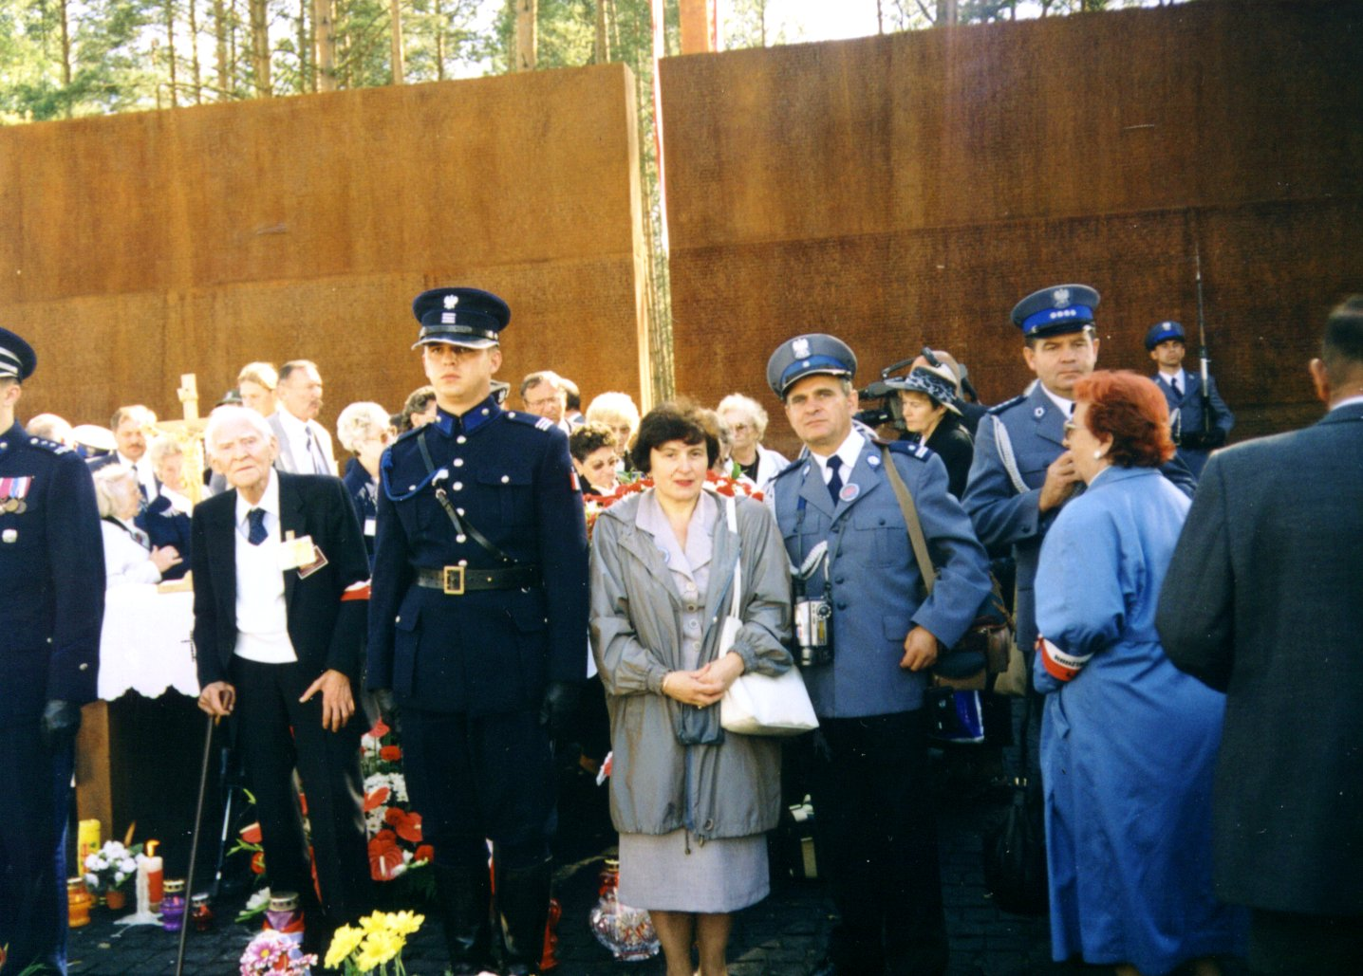
Premier Jerzy Buzek wraz z uczestnikami delegacji przechodzi na Polski Cmentarz. Przy głównym wejściu na delegację rządową oczekuje kilkaset członków rodzin po zamordowanych z kraju i zagranicy. Widzę łódzką grupę oraz znajomych z różnych miast. Komendant Główny Policji nadinspektor Jan Michna, składa meldunek Premierowi. Po nim przegląd Kompanii Reprezentacyjnej Policji, odegranie naszego hymnu państwowego i Federacji Rosyjskiej. Wciągnięcie flag państwowych.
Teren cmentarza jest ogrodzony parkanem z prętów metalowych. Za głównym wejściem kilkumetrowa wysoka ściana, przedzielona wysokim krzyżem, z nazwiskami pomordowanych. Po środku, u podstawy ściany – podziemny dzwon. Przed ścianą stół ofiarny. Wszystkie te elementy stanowią rodzaj otwartej kaplicy. Uroczystość rozpoczyna Msza święta koncelebrowana przez duszpasterza Policji biskupa Mariana Dusia i Biskupa Polowego Wojska Polskiego Leszka Głódzia. W czasie Mszy świętej przyjmuję komunię świętą z intencją za spokój wiekuisty Taty.
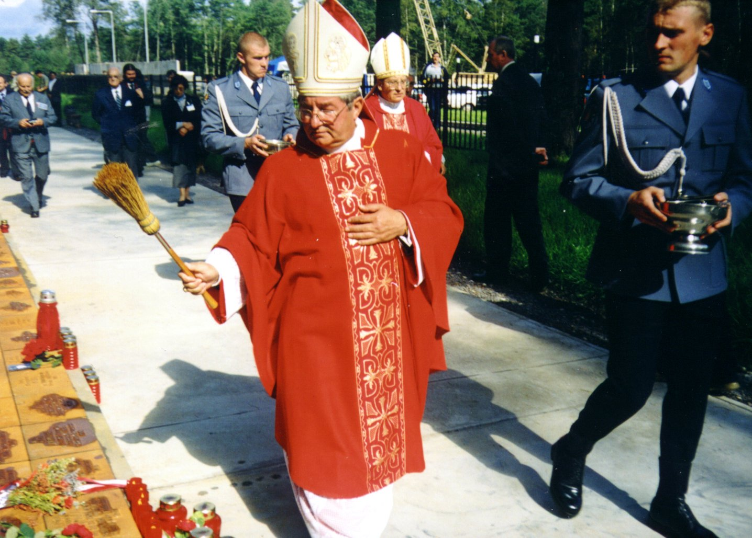
Po Mszy świętej odbywa się poświęcenie Polskiego Cmentarza Wojennego. Podczas oficjalnej części uroczystości, następuje symboliczne odsłonięcie Krzyża Virtuti Militari, wystąpienie Premiera Buzka, przedstawicieli różnych reprezentacji, Apel Poległych, salwa honorowa, składanie wieńców.
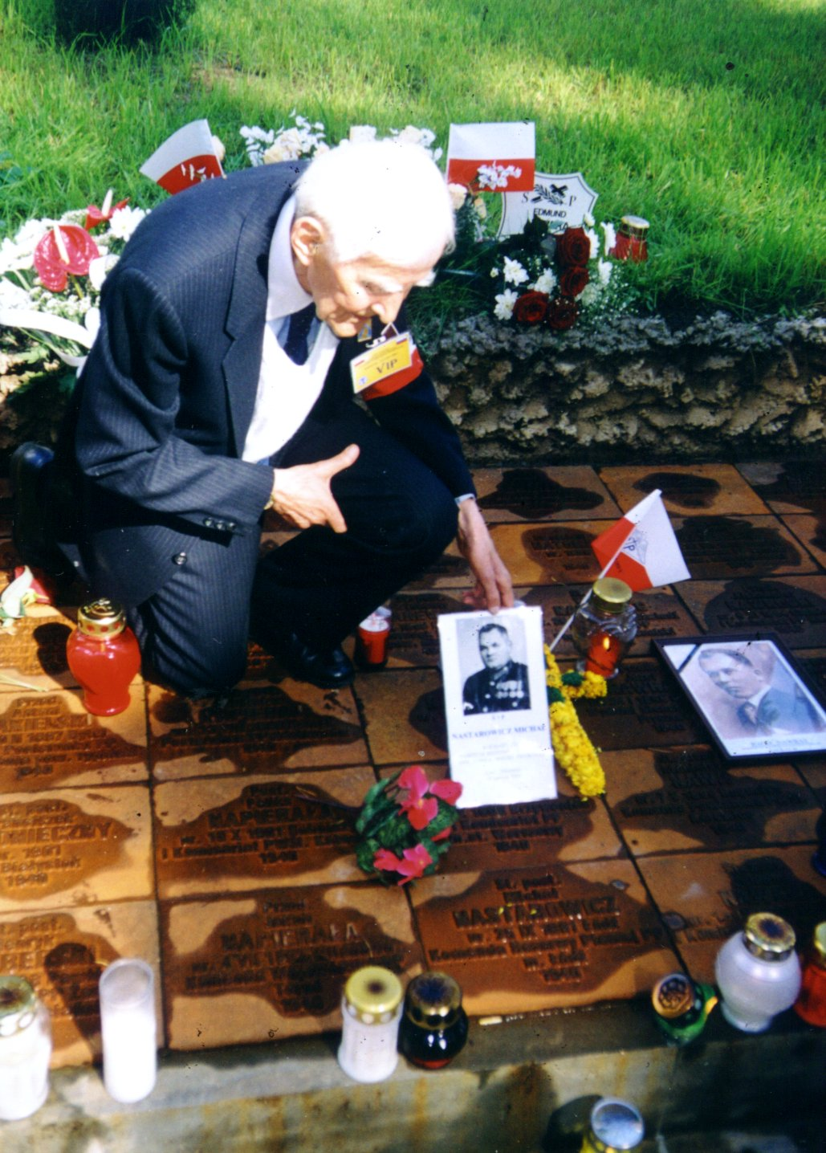
W tym czasie udaję się na główną aleję cmentarza, wokół której umieszczone są alfabetycznie tabliczki inskrypcyjne z danymi osobowymi zamordowanych. Odnajduję tabliczkę ś. p. Taty. Składam wiązankę kwiatów, zapalam znicz. Modląc się dziękuję Panu Bogu, że pozwolił mi doczekać chwili, że po 60 latach od haniebnej zbrodni NKWD, mogę na tym miejscu uklęknąć. Na pobliskim drzewie przybijam zalaminowane zdjęcie Taty. Nie mogę opanować wzruszenia. Zdaję sobie bowiem sprawę, że jest to mój ostatni pobyt w Miednoje. Przy kilku nazwiskach składam kwiaty, zapalam znicze. Robię zdjęcia.
Spotykam redaktora Kraśkę z ekipy Telewizji Polskiej. Przeprowadza ze mną wywiad. Mam w ciągu trzech minut opowiedzieć jak znalazłem się w obozie w Ostaszkowie. Nie mogę zebrać myśli, bardzo przeżywam, że jestem na miejscu spoczynku Taty. Nie łatwo jest mi o tym mówić. Przychodzi mi to z dużą trudnością.
Za ołtarzem na 25 zbiorowych mogiłach, Dołach Śmierci postawiono wysokie krzyże. Leśny teren cmentarza z przystrzyżoną trawą, jest zainstalowane oświetlenie.
Kiedy byłem w Miednoje w 51 rocznicę zbrodni 31 sierpnia 1991 r. na uroczystym pogrzebaniu szczątków ekshumowanych z sondażowych dołów śmierci, był to teren z wysokimi pięćdziesięcioletnimi drzewami, porośnięty krzakami i zaroślami. Będąc 11 czerwca 1995 roku w 55 rocznicę zbrodni, poza pracami sondażowymi polskich ekip, nic się nie zmieniło na leśnym obszarze. Prace w następnych latach, doprowadziły do powstania symbolicznego cmentarza, na którym odbywa się dzisiejsza uroczystość. Krótkie spotkania ze znajomymi, wspólne pamiątkowe zdjęcia.
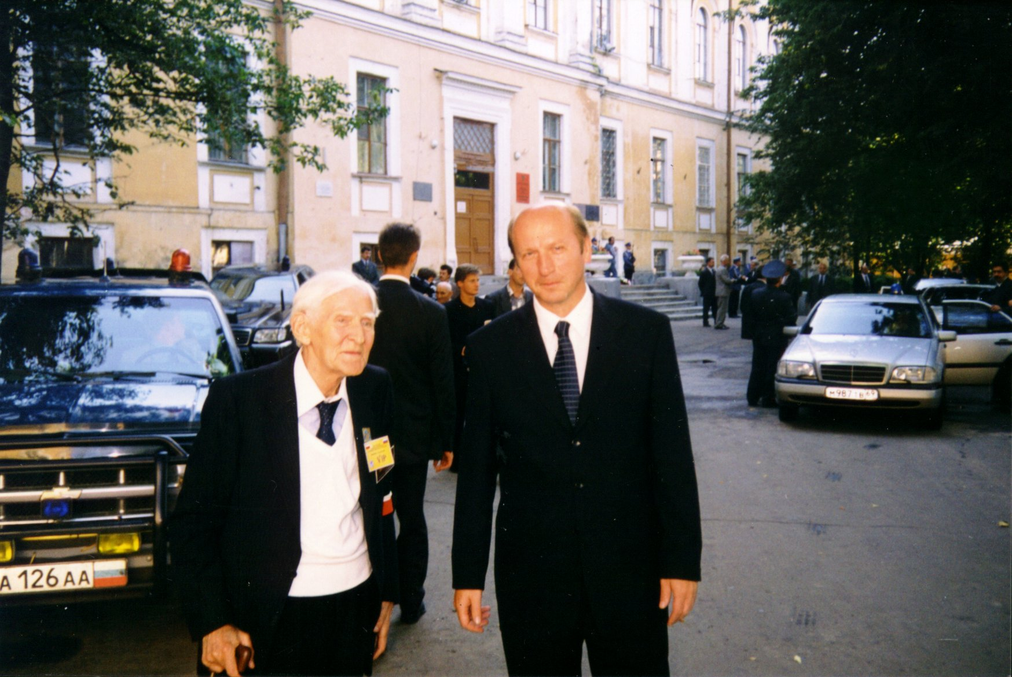
Członków delegacji państwowej przywołują przez mikrofon do odjazdu do Tweru. Ostatnie spojrzenie na ołtarz, wysokie krzyże na 25 zbiorowych mogiłach, położonych na znacznym obszarze leśnym. Odmawiam modlitwę za zmarłych, pożegnałem Tatę.
W Twerze pod budynkiem Instytutu Medycznego, dawnej siedziby więzienia NKWD, pod tablicą upamiętniającą zamordowanych jeńców obozu z Ostaszkowa, złożenie kwiatów, zapalenie zniczy. Z Tweru przez Gdańsk przylot do Warszawy. Po 20 godzinach w podróży pomimo znacznego zmęczenia, powróciłem szczęśliwie, zadowolony, że byłem na miejscu wiecznego spoczynku ś. p. Taty w Miednoje. W drodze powrotnej, po tym co przeżyłem w Miednoje, nasunęło się refleksyjne spojrzenie na dzisiejszą rzeczywistość.
Pragnąłbym aby obecni policjanci, mając za Patrona Świętego Michała, przejęli od tych, którzy zginęli z rąk katów z NKWD, etos Ich służby dla naszego społeczeństwa. Aby służba w Policji stała się bardziej bezpieczną.
Moje motto „Pamięć naszych Ojców – nakazem wierności”,
nakazuje nie zapominać o NKWD-owskiej zbrodni.

Piotr LIS

POMNIK MATKI SYBIRACZKI W LUBLINIE

Siedemnastego września 2000 r. w 61 rocznicę zdradzieckiej napaści Sowietów na Polskę odbyła się podniosła uroczystość poświęcenia i przekazania społeczeństwu m. Lublina pomnika „Matki Sybiraczki” usytuowanego na skwerze Peowiaków.
Na cokole wyryto napis:

MATKOM SYBIRACZKOM W 61 ROCZNICĘ NAPAŚCI SOWIETÓW NA POLSKĘ
17.IX.1939 – 17. IX 2000 ROKU
ZWIĄZEK SYBIRAKÓW ODDZIAŁ w LUBLINIE

W przeddzień odsłonięcia pomnika w kościele Garnizonowym odprawiona została Msza św. w intencji wszystkich Matek Sybiraczek. Homilię wygłosił kapelan Sybiraków w Lublinie ks. dr Janusz Kania, przypominając zebranym historię zsyłek Polaków na Sybir.
Uroczystość odsłonięcia pomnika prowadził przewodniczący Komitetu Budowy Pomnika „Matki Sybiraczki” Jan Rybojad, dzięki którego niespożytej energii i olbrzymiemu zaangażowaniu udało się trudny do zrealizowania pomysł Romualda Wojewody – prezesa Oddziału Lubelskiego Związku Sybiraków doprowadzić do pomyślnego zakończenia.
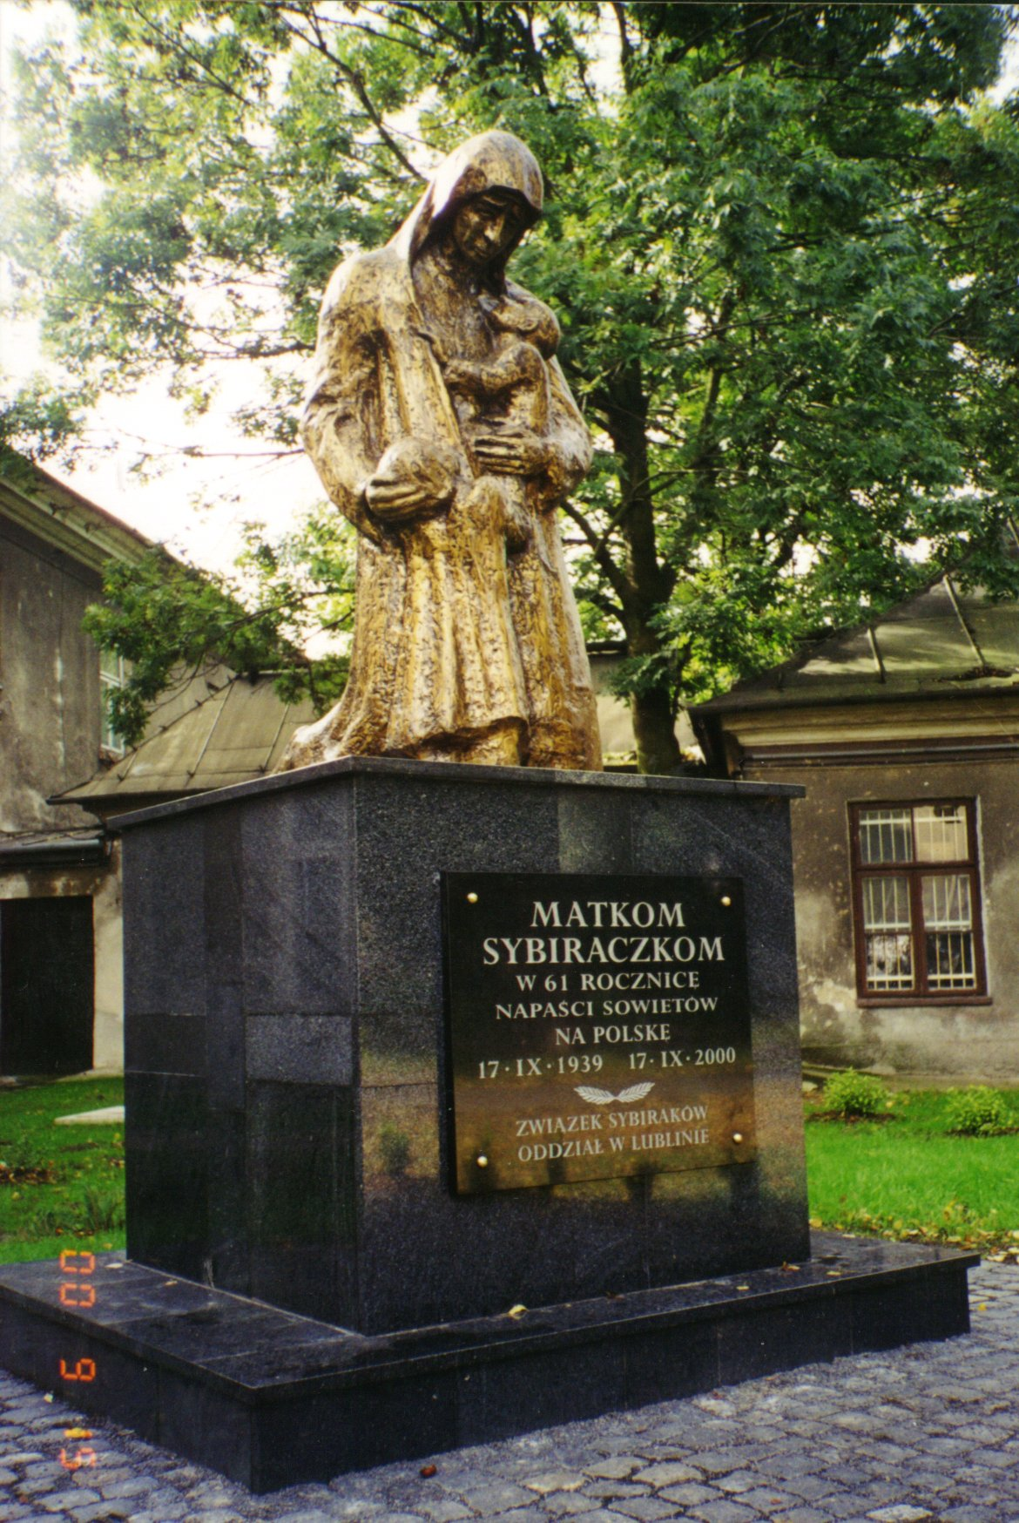
Otwierając tę podniosłą uroczystość Jan Rybojad przywitał władze Miasta Lublina, prezydenta Andrzeja Pruszkowskiego, wiceprezydenta Zbigniewa Wojciechowskiego, przewodniczącą Rady Miejskiej Helenę Pietraszkiewicz, przedstawicieli organizacji kombatanckich, przedstawicieli instytucji, mieszkańców miasta, Sybiraków. Między innymi powiedział: „dzisiejsza uroczystość odsłonięcia Pomnika Matki Sybiraczki jest możliwą dzięki życzliwości Zarządu Miasta Lublina oraz lubelskich firm”.
Następnie Zespół Pieśni i Tańca Ludowego przy Uniwersytecie Marii Curie-Skłodowskiej odśpiewał Hymn Sybiraków, poczym zebrani wysłuchali wzruszającego wiersza Mariana Jonkajtysa „To o Was, Bezimienne”
Uroczystego odsłonięcia pomnika dokonały dzieci Sybiraczek, Łucja Leszczyńska oraz Walerian Wysocki. Poświęcenie pomnika poprzedziło podniosłe historyczno-patriotyczne wprowadzenie wygłoszone przez ks. dr Janusza Kanię, który wspólnie z ks. kanonikiem Józefem Krukiem, Sybirakiem, dokonał uroczystego poświęcenia pomnika.
Po poświęceniu ks. kanonik Józef Kruk wygłosił homilię, w której powiedział m.in.:
Nie trzeba nikogo przekonywać, że osobą zdolną do największych ofiar i poświęceń jest MATKA. Powiedział ktoś, że dzieje się tak dlatego, że w słowie „matka” zawiera się słowo „miłość”. Czyż jest więc coś w tym dziwnego, że pierwszym słowem, które wypowiada w życiu człowiek zwany niemowlęciem jest słowo: MAMA ? To one, matki, odczuły najbardziej skutki wojny i utratę wolności, wraz ze swoimi dziećmi znosiły katorgę transportów na wschód w bydlęcych wagonach, często przez wiele tygodni. Rzucone w tajgę lub wtłoczone do kazachskich rodzin, znosiły trudy jak dzielne Polki. Same zmarznięte i głodne, poddane pracy ponad siły, myślały przede wszystkim o dzieciach. Wierzyły w zwycięstwo sprawiedliwości, nawet w tak krańcowo ciężkich warunkach potrafiły mówić dzieciom o Polsce i rozbudzać w nich miłość do Ojczyzny.
Jak śmierć hulała w wywiezionych tam polskich rodzinach niech posłuży jeden z przykładów. Zimą tego roku z grona lubelskich Sybiraków odszedł do Pana jeden z jego członków, dożył 63 lat życia. W roku 1940 jako 3 letnie dziecko, wraz z liczącą 9 osób rodziną znalazł się na zesłaniu. Powrócił w 1946 r. jedynie z ciocią – ciała pozostałych członków rodziny użyźniły radziecką ziemię. A powracających z zesłania do Polski w podobnie zmniejszonym składzie polskich rodzin były dziesiątki tysięcy. Czytajmy, drodzy, wspomnienia tych, którzy przeżyli i swoimi przeżyciami dzielą się na kartach pozycji książkowych. Jedną z ostatnich pozycji, jakie ukazały się na księgarskim rynku to Kazimierza Ostaszewicza „Długie drogi Syberii”, albo Barbary Piotrowskiej „Kwiaty na stepie”, czy Ewy Kurek „Ucieczka z zesłania”. Opisuje ona jak Maria Byrska z jednorocznym dzieckiem odbywa udaną ucieczkę z Kazachstanu, pokonując tysiące km, by wreszcie dotrzeć do Polski. Nocą przechodzi graniczną rzekę Zbrucz. Ociekająca wodą, w łachmanach sztywniejących od mrozu dociera do klasztoru w Husiatynie. Niemożliwe? A jednak się zdarzyło! Do takiego heroizmu zdolna jest tylko MATKA! I właśnie dla takich, jak również mniej znanych, choć nie mniej bohaterskich „Matek-Sybiraczek” wystawiony został ten pomnik.
W zakończeniu zwrócił się z apelem do władz Lublina, by ten pomnik stał się miejscem odbywania lekcji historii z młodzieżą szkół lubelskich
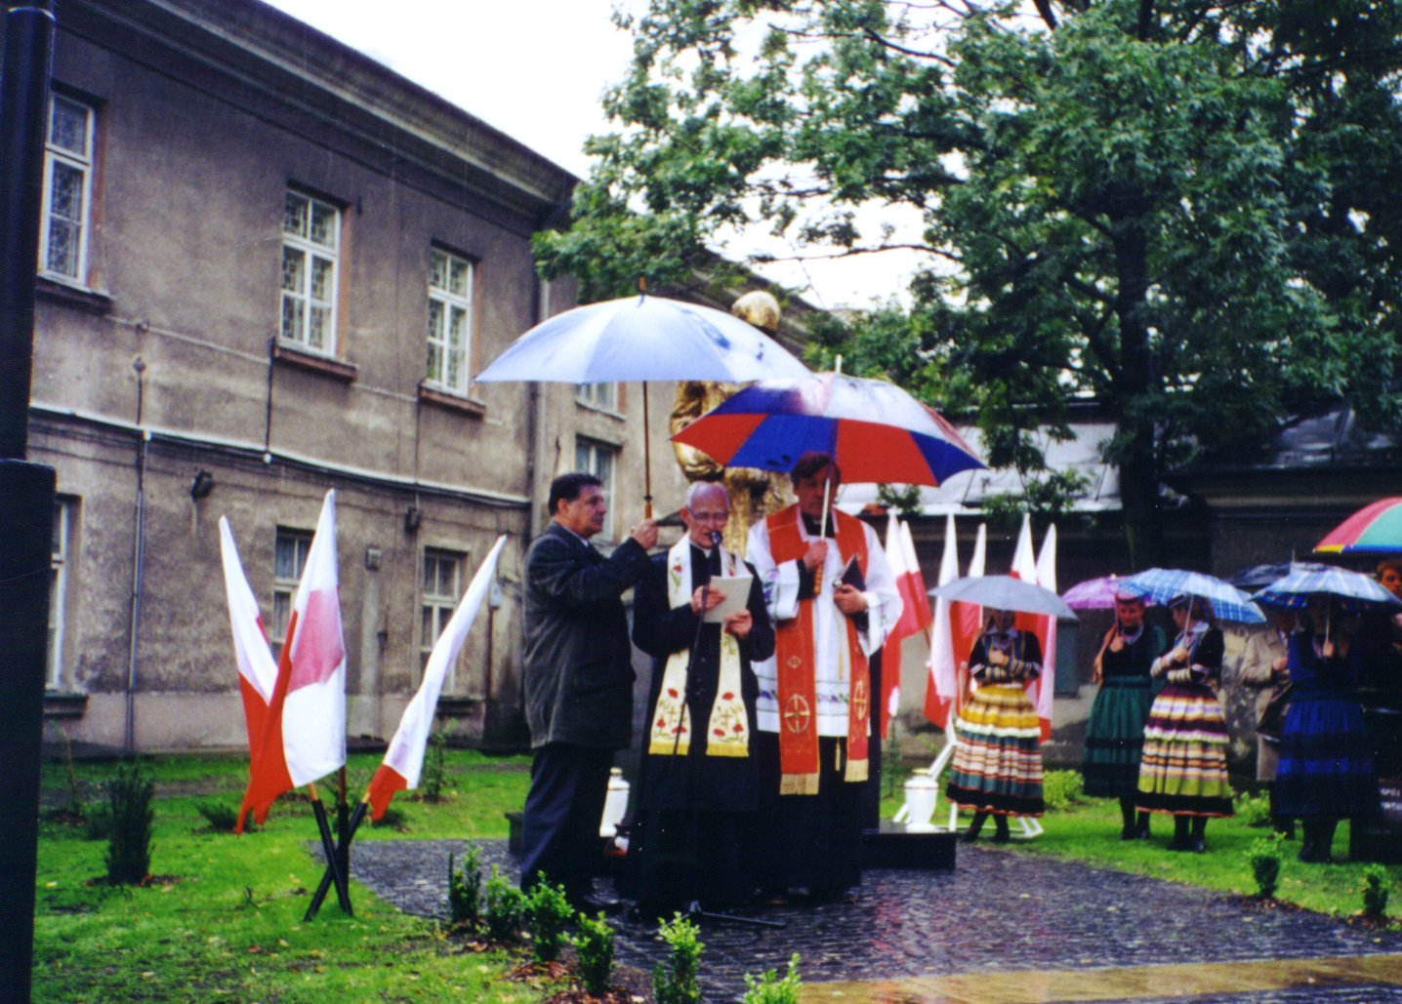
W kolejnym punkcie uroczystości prawnuczka Sybiraka wyrecytowała wiersz napisany specjalnie na uroczystość odsłonięcia pomnika „Matki Sybiraczki” przez Sybiraka z Lublina, Waleriana Wysockiego. Następnie były prezes Oddziału Związku Sybiraków w Lublinie Walerian Wysocki dokonał symbolicznego przekazania pomnika społeczeństwu Lublina na ręce pana prezydenta Andrzeja Pruszkowskiego, który w serdecznych słowach podziękował Związkowi Sybiraków za jeden z najpiękniejszych w jego ocenie pomników miasta. W swym wystąpieniu prezydent w pięknych słowach nawiązał do dat wyrytych na pomniku, tragicznej dla Polski daty !7 września 1939 r. oraz daty Wielkiego Jubileuszu Roku 2000. W zakończeniu odniósł się do apelu ks. kanonika Józefa Kruka i obiecał, że zainteresuje dyrektorów lubelskich szkół piękną inicjatywą poznania przez młodzież prawdziwej historii Polaków pod pomnikiem „Matki Sybiraczki”.
Po wystąpieniu prezydenta Lublina nastąpiło uroczyste składanie wieńców i kwiatów. Ostatnim z gości zabierającym głos był wiceprezydent Lublina, Zbigniew Wojciechowski, który w serdecznych słowach wyraził swoje uznanie i podziękowanie Związkowi Sybiraków za wspaniałą inicjatywę budowy pięknego pomnika, a jednocześnie wyraził hołd Tym, którym my Sybiracy zawdzięczamy nasze życie – matkom Sybiraczkom.
Na zakończenie wzruszającej uroczystości – która odbyła się w strugach deszczu – prezes Związku Sybiraków w Lublinie gorąco podziękował Sybirakom, społeczeństwu Lublina oraz wszystkim tym, którzy przyczynili się do powstania pomnika „Matki Sybiraczki”, pomnika tak drogiego naszym sercom.
Piękną uroczystość zakończyło odśpiewanie „Roty” przez Zespół Pieśni i Tańca Uniwersytetu i wszystkich zebranych.

Komitet Organizacyjny Budowy Pomnika i Oddział Związku Sybiraków w Lublinie pragnie serdecznie podziękować na łamach Pism Związku wszystkim ofiarodawcom i sponsorom.

Firmy, które wniosły wkład w postaci wykonanych prac i materiałów:

Przedsiębiorstwo Budownictwa Instalacyjnego w Lublinie
Komunalne Przedsiębiorstwo Robót Drogowych w Lublinie
Zakład Remontowo–Budowlany w Lublinie
Zakład Betoniarski w Lubartowie
Idea Medica System Graf w Lublinie
Zakład Budowlany Jacka Szymaniaka
Przedsiębiorstwo Budowlano–Instalacyjne Andrzeja Żywary
Obłożył kamieniem pomnik pan Edward Trykacz wraz z Komunalnym
Przedsiębiorstwem Robót Drogowych

Ofiarodawcy i sponsorzy – dary gotówkowe:

Elektrociepłownia „Wrotków” w Lublinie
Herbapol w Lublinie
PZU w Lublinie
Pol-Skone w Lublinie
Spółdzielnia Mleczarska „Spomlek” w Lublinie
Spółdzielnia Mleczarska „Spomlek” w Radzyniu Podlaskim
Spółdzielnia Mleczarska w Krasnymstawie
Polski Związek Łowiecki w Lublinie
Miejskie Przedsiębiorstwo Wodociągów i Kanalizacji w Lublinie
Wojewódzki Fundusz Ochrony Środowiska i Gospodarki Wodnej w Lublinie
Związek Sybiraków Oddział w Chełmie
Związek Sybiraków Oddział w Zamościu
Związek Sybiraków Oddział w Białej Podlaskiej
Związek Sybiraków Oddział w Lublinie – Koło w Świdniku oraz Sybiracy Związku
z miasta i województwa lubelskiego

Wszystkim instytucjom i indywidualnym ofiarodawcom serdecznie dziękujemy!

Walerian WYSOCKI

ŁZY RADOŚCI, ŁZY SMUTKU

Chociaż upłynęło już od tamtego czasu 59 lat, dokładnie pamiętam zdarzenie, którego nie sposób zapomnieć. Było to na przełomie sierpnia i września 1941 roku w miejscu zesłania ludności polskiej, w tzw. spec-posiołku nr 68 w Szomb-Oziero, w archangielskim obwodzie (obłasti). W dniu tym przybył do obozu funkcjonariusz NKWD z Archangielska, który zwołał zebranie społeczności polskiej i oznajmił, że pomiędzy rządami sowieckim i polskim w Londynie zostało zawarte porozumienie bardzo korzystne dla wszystkich Polaków, którzy wbrew swojej woli znaleźli się terytorium państwa sowieckiego. Gdy powiedział, że dzięki temu porozumieniu nie będziemy już podlegali nadzorowi NKWD, będziemy mogli wyjechać do cieplejszej strefy klimatycznej, oraz że na terytorium sowieckim będzie tworzone wojsko polskie, zebrani jak na komendę spontanicznie powstali i zaśpiewali wielkim głosem „Rotę” Marii Konopnickiej. Atmosfera była bardzo wzruszająca. U bardzo wielu osób ukazały się spływające po policzkach łzy. U wielu były to łzy radości, a u innych równocześnie radości i wielkiego smutku spowodowanego tym, że ktoś z najbliższych nie dotrwał do tej szczęśliwej chwili. Takiego właśnie mieszanego uczucia, bardzo emocjonalnie przeżywanego, doznałem ja osobiście, dlatego że moja ukochana Matka nie dożyła tego szczęśliwego momentu, który pozostałym przy życiu Polakom stwarzał zupełnie realną wizję nie tylko czasowego polepszenia doli na sowieckim wygnaniu, ale również powrotu do wolnej Polski. Na zesłaniu wiele polskich Matek złożyło swoje kości. Ich bezimienne mogiły w tajgach i na stepach wskutek upływu czasu, działania warunków atmosferycznych i braku czyjekolwiek opieki zrównane zostały z ziemią i zarosły drzewami lub roślinami stepowymi. Dla tubylców tych miejsc opuszczone groby polskich Matek przestały już istnieć. Zachowały się jedynie we wdzięcznej pamięci osób najbliższych – Sybiraków, którym Bóg pozwolił przetrwać. Z ich to inicjatywy i ich staraniem powstał w centralnym miejscu Lublina pomnik Matki Sybiraczki.
Dnia 17 września 2000 r., w 61 rocznicę agresji sowieckiej na Polskę odbyła się uroczystość odsłonięcia i poświęcenia pomnika. Wiadomość o mającej się odbyć uroczystości bardzo mnie uradowała, czemu dałem wyraz przez napisanie wiersza p.t. „Na odsłonięcie pomnika Matki Sybiraczki”, a wiadomość, że wspólnie z panią Łucją Leszczyńską mam dokonać symbolicznego gestu odsłonięcia tego pięknego monumentu, była dla mnie wielkim, zaszczytnym wyróżnieniem. Podczas uroczystości pogoda w Lublinie była tak przygnębiająca, smutna i zła jak dola polskich Matek na zesłaniu. Było pochmurno, padał ulewny deszcz, wiał zimny wiatr. Pomimo przejmującego zimna i ciągłego deszczu uroczystość była piękna i wzruszająca. W niektórych jej momentach po twarzach jej uczestników spływały łzy. Łzy radości z tego, że ten piękny pomnik ocali od zapomnienia nasze Matki Sybiraczki – ich cierpienia, dobroć, ofiarność i ciągłą troskę o zachowanie przy życiu swych dzieci. A także z tego, że nie mając w Polsce grobów naszych Matek zmarłych na zesłaniu, od tej chwili mamy przynajmniej możliwość uczczenia ich pamięci przez chwilę modlitwy i zadumy, przez złożenie kwiatów i zapalenie zniczy. Ten pomnik – to jakby wspólna mogiła wszystkich naszych Matek zmarłych na zesłaniu, a równocześnie symbol wdzięczności dla tych co przeżyły. Ale były na pewno także łzy żalu i głębokiego smutku z tego, że wielu naszym Matkom nie było dane dożyć wolnej Polski, powrotu do niej, że osierociły swe dzieci, umierając przedwcześnie w nędzy i poniżeniu.
Taki już jest los Sybiraków, że każda ich uroczystość budzi uczucia występujące obok siebie radość i smutek.

Walerian WYSOCKI

NA ODSŁONIĘCIE POMNIKA MATKI SYBIRACZKI

W hołdzie dla Was i we wdzięcznej pamięci
Ofiarnej troski, cierpień i tułaczki
Dziś uroczyście w Lublinie się święci
Pomnik dziękczynny Matki Sybiraczki.
To dla Was wszystkich nasze Drogie Panie,
Tych co przetrwały i Tych zmarłych z głodu
W tajgach, na stepach, w Komi, w Kazachstanie –
Na miejscach zesłań Polskiego Narodu.
Gdy razem cierpieliśmy przez lata
Na złej, nieludzkiej, bezkresnej ziemi,
W zupełnej obojętności świata,
Przez ludzi i Boga zapomnieni –
Zawsze byłyście naszą ostoją,
Serdeczną i niezawodną pomocą,
Dając nam dobroć i miłość swoją,
Czuwając w chorobie dniem i nocą.
Dałyście ostatnią kromkę chleba
Dla ratowania zgłodniałych dziatek,
Wciąż ofiarne, bo tak było trzeba,
Czyniła tak każda z naszych Matek –
Ta co wróciła po latach niedoli
I Ta, która tego nie dożyła
A pamięć o Niej już zanika powoli
Jak Jej wśród tajgi zesłańcza mogiła.
Przechodniu, spójrz na matczyną postać
I na te twarze dziecięce,
Bo pamięć o Nich musi się ostać,
Były ich przecież setki tysięcy.
My Sybiracy, którzy przetrwali
Chcemy dla Was pamięci i chwały.
Od zapomnienia niech Was ocali
Pomnik z wdzięczności naszej powstały.
Czasem ktoś złoży tu skromne kwiatki,
Zapali jakieś znicze lub świece
I powie wdzięczny dla swojej Matki:
„Boże, racz mieć Ją w swej opiece”.

Janusz SKARŻYŃSKI

ŁAŃCUCH LUDZI DOBREJ WOLI – NA WOŁYŃ I POLESIE

Była godzina 2,30 w nocy z 4 na 5 grudnia 2000 r., gdy samochód Zakładów Mięsnych „Wędzonka” w Łodzi rozświetlił taras mego domu. Wraz z kierowcą załadowaliśmy około 20 kartonów z książkami, słodyczami, słoniną i wędliną. W Lublinie byliśmy o 7 rano. Tu zdeponowaliśmy te dary w przechowalni bagażu. Przed dziewiątą na lubelski dworzec w pociągu jeleniogórskim wjechał wagon-kuszetka. Przyjechali nim trzej kolejarze kieleccy z darami spożywczymi przeznaczonymi na Ziemie Zabużańskie – Wołyń i Polesie. Nieco później doładowujemy do tego wagonu dary Sybiraków z Łodzi.
Inicjatorem zebrania i wyekspediowania darów dla Polaków na Ukrainie było Koło Kresów Wschodnich Związku Sybiraków Łódź Górna i Widzew. Nasz osobisty dar to słodycze.
Pozostali kolejarze zamierzający dojechać za Bug przyjechali z Kielc późnym wieczorem. Tym razem za Bug pojechali tylko oni. Niemniej obiecali solennie, że godnie spełnią swoją misję towarzysko-rozdzielczą i wszystkie dary, zgodnie z uwidocznionymi na kartonach adresami trafią do naszych Przyjaciół. Zawieźli też listy z życzeniami świąteczno-noworocznymi.
A oto lista donatorów:
Dyrekcja Składnicy Księgarskiej „Reprint” przekazała podręczniki dla dzieci do nauki
języka polskiego,
Dyrekcja Zakładów Mięsnych „Wędzonka” dokonała przewozu darów do Lublina oraz
ofiarowała wędliny paczkowane próżniowo,
Zakład Przetwórstwa Mięsno-Wędliniarskiego Jana Gajdzickiego z Bukowca
przekazał tłuszcz zwierzęcy i wędlinę,
Firma „Plastiflora” przekazała wstęgi o polskich barwach narodowych dla dekoracji
grobów legionistów.
Szczególnego podkreślenia wymaga fakt, że kolejarze kieleccy z tego rodzaju pomocą humanitarną na Wołyń i Polesie pojechali już piąty raz. Głównym i odpowiedzialnym organizatorem jest szef NSZZ „Solidarność” Kolejarzy w Kielcach Andrzej Mikołajczak, zaś przewodnikiem po Ziemiach Zabużańskich jest Anatol Sulik z Kowla.

KORESPONDENCJA

Otrzymaliśmy życzenia świąteczne i noworoczne od wielu instytucji i osób, m.in. z Biblioteki Muzeum Polskiego w Rappersvilu w Szwajcarii. Pani Helena Strójwąs-Tomczyk oprócz życzeń i obszernego listu przesłała nam kolejne wiersze; jeden poświęcony żołnierzom 27. Wołyńskiej Dywizji Piechoty Armii Krajowej oraz drugi, napisany w grudniu 2000 r. „Wspominki” Oto on:
Pieśnią serdeczną dziękujemy Bogu
Że do Ojczyzny powrócić dał,
Lecz wspominamy ze łzami w oku
Tych naszych bliskich, których zabrał.
Nie zapomnimy osób serc nam drogich
Tych, co pragnęli powrócić też.
Lecz los zostawił na „nieludzkiej ziemi”
O nich zapomnieć nie łatwo – wierz.
Tam został ojciec, matka nasza droga,
Siostra, co głodem gnębił ją kat.
Praca taka ciężka przy wyrębie lasu,
A od tyfusu umiera brat.
Czym zawiniliśmy, my dzieci młode,
Że srogi Sybir domem nam był?
To nacjonalizm baćki Stalina
On nienawiścią do Polski żył.
Lata mijają, czas nam chyli plecy,
To już minęło sześćdziesiąt lat.
My wciąż widzimy karabin żołdaków
Kiedy nas przyszli wyganiać z chat.
Błagamy, Boże, niech Sybir zaniknie,
Niech więcej ludzi nie wiozą tam!
Niech bratnia miłość w sercach zagości
I co „nieludzkie” będzie dobre nam.

SKRZYNKA POSZUKIWAŃ

Szereg osób pisze do Redakcji „My, Sybiracy” z prośbą o pomoc w poszukiwaniu ich bliskich, zaginionych w okresie deportacji i wojny. Jeśli ktoś z naszych Czytelników mógłby udzielić jakichkolwiek informacji o poszukiwanych osobach, proszony jest o kontakt z naszym zespołem redakcyjnym lub bezpośrednio z zainteresowanymi osobami.

Teresa BABICZ z d. RAK (iznik@home.com) poszukuje osób, które mieszkały w latach 1938-1942 w Peczeniżynie w woj. stanisławowskim.

Richard PRZEWLOCKI (richardp@alphalink.com.au) poszukuje osób, które mogłyby udzielić mu informacji o losach jego brata Henryka, ur. w 1933 r., syna Jana i Marii. Wraz z matką zostali wywiezieni 13.02.1940 r. z Dubna, ojciec był więźniem Ostaszkowa i jest pochowany w Miednoje.

Izabela SAWICKA-BOREJKO (isawicka@poczta.wp.pl) poszukuje brata, Janusza TRYWIAŃSKIEGO, ur. w lipcu 1928 r., syna Jana i Władysławy Dubiel, który zaginął we Włodzimierzu Wołyńskim wiosną 1944 r.

Helena WOLOCH (antolak@supanet.com) poszukuje kogokolwiek z rodziny PULKIEWICZÓW. Ostatnie wiadomości miała o nich z Ługańska. Chce również nawiązać kontakt z osobami, które przebywały w obozie IFUNDA IRINGA w Tanzanii. W tym obozie pracowała jako świetliczanka w Polskiej YMCE, z kierownikiem Szymczakiem, a potem na kursie pielęgniarskim z p. dr Janiną Brzozowską. Pani Helena została wywieziona 10.02.1940 r. do archangielskiej obłasti, lalskiego rejonu i pracowała przy torach kolejowych i w lesie do zwolnienia. Potem przez Persję, Afrykę, Tanganikę dotarła do Szkocji.

Z PRASY:

W prasie pabianickiej ukazały się w ostatnim czasie dwa artykuły dotyczące losów naszych rodaków z Kazachstanu, którzy powrócili do Polski i osiedlili się w naszym województwie. W „Nowym Życiu Pabianic” z 22.12.2000 r. rozmowę z rodziną państwa Boczkowskich przeprowadziła Aneta Klimek. Państwo Boczkowscy 4 lata temu przyjechali do Pabianic na zaproszenie władz miasta i już się tu zadomowili. Obecnie oczekują na przyjazd swoich rodziców, którzy już otrzymali wizę repatriacyjną, oraz na zaprzyjaźnioną rodzinę Witów, których również zaprosiły na pobyt stały władze Pabianic, wykazujące tym prawdziwy patriotyzm i wielką wrażliwość na losy rodaków.
Drugi, również optymistyczny artykuł to opowieść Igora Szepelskiego, zamieszczona w „Życiu Pabianic” z 4.01.2001 r., Polaka z Pietropawłowki w Północnym Kazachstanie, który skończył studia w Łodzi, m.in. dzięki stypendium ufundowanemu przez Zespół Elektrociepłowni w Łodzi, a teraz udało mu się sprowadzić do Polski rodzinę z Kazachstanu, ma tu już stałą pracę, własny dom, zawdzięczając to przychylności wójta, i władz Dłutowa i przyjacielskiej pomocy wielu dobrych ludzi, jak państwo Jankowscy czy Barbara Szymańska.
Z opóźnieniem dotarł do nas wycinek z prasy polskiej w Anglii o projekcji filmu dokumentalnego o zsyłkach Polaków do Rosji. Premiera tego filmu odbyła się w ICA 31.03.2000 r., następny pokaz miał miejsce w POSK-u w Londynie 17 kwietnia 2000 r. Film jest anglojęzyczny, reżyserowany przez p Jagnę Wright i Anetę Naszyńską. W jego kadry wplecione są znaczne fragmenty starych filmów wojennych i liczne relacje byłych zesłańców, przewidziana jest także – wg informacji p. A. Polniaszka, prezesa Komitetu Pomocy Polakom na Wschodzie – jego wersja na kasetach.

KARTKI Z HISTORII

Wydarzyło się w lutym – daty i wydarzenia, które powinniśmy pamiętać

10.02.1940 r. – pierwsza masowa deportacja obywateli polskich do ZSRR

23.02.1944 r. – deportacja 500 tysięcy ludzi z Czeczenii i Inguszetii do Azji Środkowej
i na Sybir. Czeczeński historyk emigracyjny Abdurachman Awtorchanow twierdzi,
że w deportacji straciło życie 200 tys. górali, znaczna ilość, zwłaszcza kobiety i dzieci,
ginęła w czasie trwającego 23 dni transportu, z zimna, braku jedzenia i wody.

24.02.1863 r. – bitwa pod Dobrą k. Zgierza. Polski oddział 350-500 powstańców
(kosynierów, strzelców i kawalerzystów) został pod Dobrą zaskoczony przez znacznie lepiej
uzbrojony oddział carski. Kozacki podjazd wywabił powstańców z lasu. Rosjanie mieli
karabiny o donośności do tysiąca metrów. Polacy mogli im przeciwstawić nieco sztucerów,
skutecznych na odległość 150 metrów. Ci powstańcy, którzy nie ulegli rozproszeniu, skupili
się pod lasem wokół sztandaru. Wkrótce ulegli rosyjskiej przewadze: 72 poległo lub zmarło
z ran. Pogrzebano ich głównie na cmentarzu w Dobrej, a także na Starym Cmentarzu przy
ul. Ogrodowej w Łodzi, w Strykowie i w Skoszewach. Jeńcy – w liczbie ok. 40 – zostali
odstawieni do Łęczycy. Jednakże starcia pod Dobrą nie należy traktować jako klęski.
Większość oddziału zdołała się przebić przez okrążenie i wzięła udział w późniejszych
walkach powstańczych. W miejscu obrony sztandaru w Dobrej ustawiono pamiątkowy głaz,
przy którym co roku odbywają się upamiętniające tę bitwę uroczystości patriotyczne.

Redakcja, zapis komputerowy, powielenie i dystrybucja – zespół pod kierownictwem Jerzego Rossowskiego, w składzie: Eugeniusz Oberman, Maria Worotyńska i Mieczysław Wutke. Komputerowa obróbka zdjęć: Konstanty Owczarek.
Redakcja zastrzega sobie prawo dokonywania skrótów w nadsyłanych materiałach.
Nakład: 230 egz.

